PHÒNG GIÁO DỤC VÀ ĐÀO TẠO  HUYỆN TRỰC NINH | THI THỬ VÀO LỚP 10 LẦN 1  Môn TOÁN - LỚP 9 - Ngày 07/5/2019
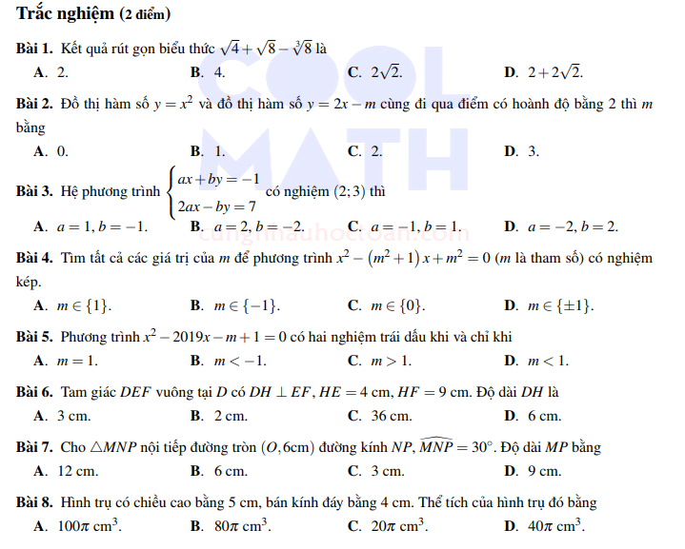
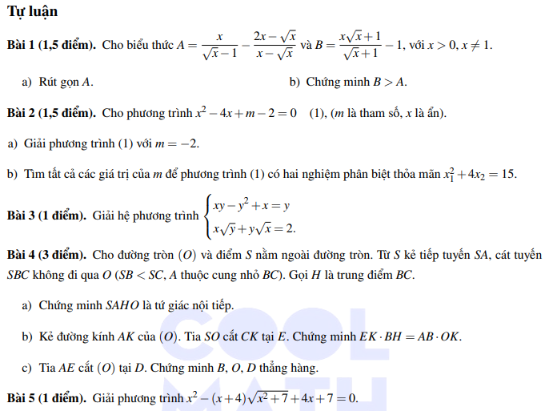

Biểu điểm – Đáp án
Phần I: Trắc nghiệm (2,0 điểm)
Mỗi câu đúng cho 0,25 điểm

Câu | 1 | 2 | 3 | 4 | 5 | 6 | 7 | 8
Đáp án | C | A | A | D | C | D | B | B

Phần II: Tự luận (8,0 điểm)
Bài 1: (1,5 điểm)
1) Rút gọn biểu thức A (0,75 điểm)
Với 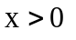và 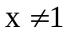, ta có  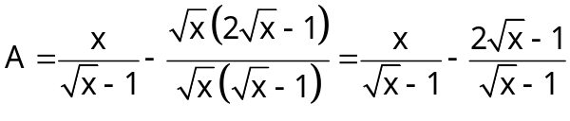 | 0,25 điểm
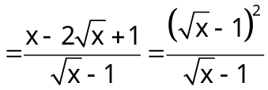 | 0,25 điểm
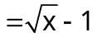  Kết luận | 0,25 điểm

2) Chứng minh B > A (0,75 điểm)
Với và , ta có 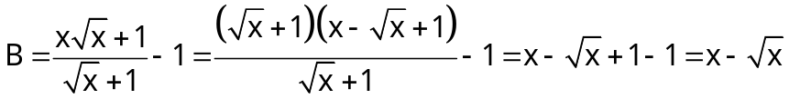 | 0,25 điểm
Ta có 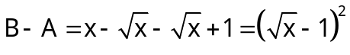 | 0,25 điểm
Với và , ta có 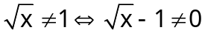 nên 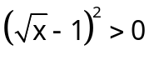 hay   Kết luận | 0,25 điểm
Bài 2: (1,5 điểm)
1) Giải phương trình (1) với m = 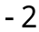. (0,5 điểm)
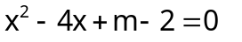 (1)  Với m = thì phương trình (1) trở thành  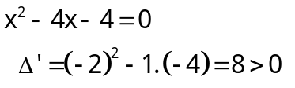 | 0,25 điểm
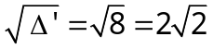  Vậy với m = , thì phương trình (1) có hai nghiệm phân biệt là:  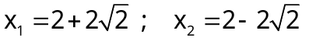 | 0,25 điểm

2) Tìm tất cả các giá trị của m để phương trình (1) có hai nghiệm phân biệt 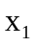; 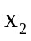 thỏa mãn: 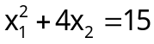. (1,0 điểm)
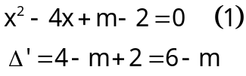  Lý luận và tìm được m < 6 (để phương trình (1) có hai nghiệm phân biệt ; ) | 0,25 điểm
Lý luận và tìm được 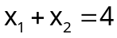 (2) | 0,25 điểm
Từ 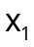là nghiệm của phương trình (1), viết được 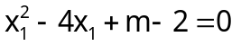  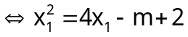 (3) | 0,25 điểm
Từ (2), (3) và , tìm được 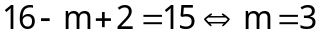  Kiểm tra điều kiện và kết luận | 0,25 điểm

Bài 3: Giải hệ phương trình: 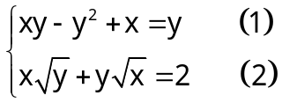 (1, 0 điểm)
Điều kiện 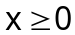 và 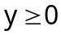  Ta có (3) | 0,25 điểm
Với điều kiện , lập luận được y + 1 > 0  Từ (3), lập luận và tìm được x = y (4) | 0,25 điểm
Từ (2) và (4) tìm được 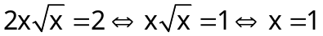 (5) | 0,25 điểm
Từ (4) và (5) tìm được x = y = 1  Kiểm tra điều kiện và kết luận | 0,25 điểm

Bài 4. (3,0 điểm)
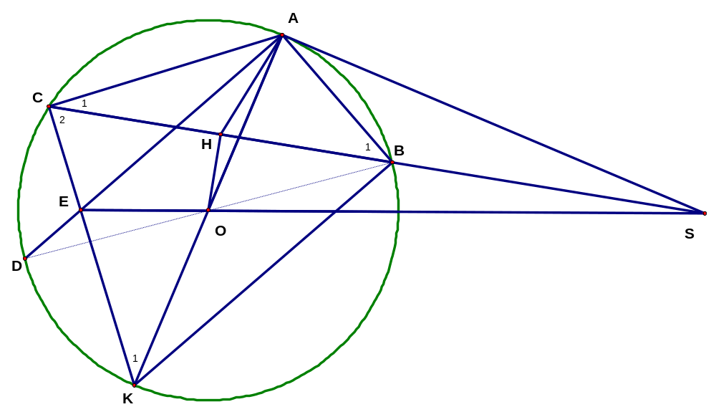
1) Chứng minh tứ giác SAHO nội tiếp đường tròn. (1,0 điểm)
Chứng minh  | 0,25 điểm
Chứng minh  | 0,25 điểm
Chứng minh tứ giác SAHO nội tiếp đường tròn | 0,5 điểm

2) Chứng minh EK . BH = AB . OK (1,0 điểm)
Chứng minh 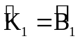 | 0,25 điểm
Chứng minh   và (tứ giác SAHO nội tiếp đường tròn)  suy ra  | 0,25 điểm
Chứng minh  (g-g) | 0,25 điểm
suy ra 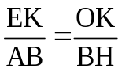 từ đó suy ra EK . BH = AB . OK | 0,25 điểm

3) Chứng minh ba điểm B, O, D thẳng hàng. (1,0 điểm)
Từ và AK = 2. OK, BC = 2. HB suy ra được 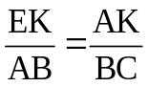 | 0,25 điểm
Chứng minh  (vì và ) | 0,25 điểm
suy ra 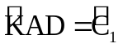  Chứng minh  và 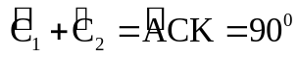 | 0,25 điểm
Từ đó suy ra được 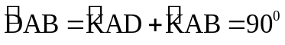  suy ra được B, O, D thẳng hàng | 0,25 điểm

Bài 5. Giải phương trình 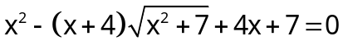 (1,0 điểm)
Điều kiện   Ta có  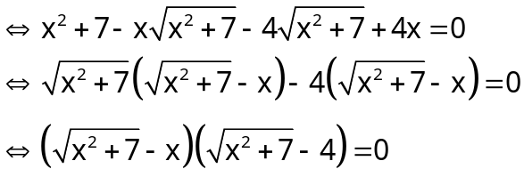 | 0,25 điểm
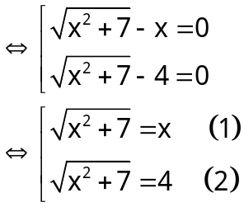 | 0,25 điểm
- Với ta có 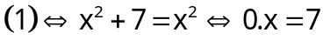  Ta thấy phương trình trên vô nghiệm | 0,25 điểm
- Ta có 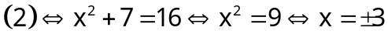  Kết luận | 0,25 điểm

